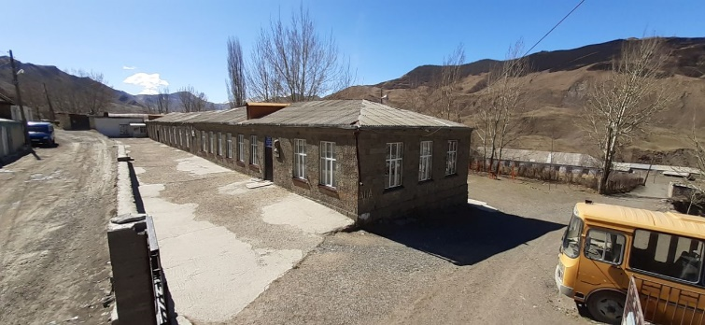

***МКОУ «Кулинская СОШ №1***

***им. Мурачуева Х.Р.»***

***КУЛЬТУРНЫЙ ДНЕВНИК***

***ШКОЛЬНИКА***

**Ученика(цы)___5 класса**

**ФИО: Абакаровой Патимат Шамильевны**

**Дорогой друг!**

**Перед тобой культурный дневник школьника. Он предназначен не для выставления отметок и записывания домашнего задания. Он станет тебе полезен в другом.**

**В прошлом (да и сегодня) в России существовали традиции – люди вели дневники, записывая в них свои впечатления об увиденном, прочитанном, прочувственном. Многие из этих дневников стали впоследствии основой для создания знаменитых книг, проведения научных исследований, написания энциклопедий и словарей.**

**Твой культурный дневник поможет тебе сделать свои наблюдения, открытия, проекты и исследования в области истории, культуры и искусства Российской Федерации, Республики Дагестан и села и города. В нем ты сможешь представить собственные мысли после посещения музеев, концертных залов, памятных исторических мести своей малой родины.**

**Чтобы украсить дневник, ты можешь (вместе с родителями) подготовить фотографии, рисунки, коллажи, добавить в него тексты и другие материалы.**

**Желаем тебе интересных встреч, путешествий, знакомств с музыкой, спектаклями, выставками, народными традициями, архитектурными сооружениями!**

**Удачи!**

**Раздел 1. Приглашение к чтению.**

|  |  |  |  |  |  |
| --- | --- | --- | --- | --- | --- |
| **№** | **Дата, форма посещения (очная или дистанционная)** | **Посещение с родителями/групповое/индивидуальное** | **Название, место расположения** | **Впечатление** | **Фотографии** |
|  |  | **С классом** | **Кабинет русской литературы** |  | **C:\Users\Kuli\Downloads\IMG-20210427-WA0083 (1).jpg** |
|  |  |  |  |  |  |
|  |  |  |  |  |  |
|  |  |  |  |  |  |
|  |  |  |  |  |  |
|  |  |  |  |  |  |

**Раздел 2. Волшебный мир искусства.**

|  |  |  |  |  |  |
| --- | --- | --- | --- | --- | --- |
| **№** | **Дата, форма посещения (очная или дистанционная)** | **Посещение с родителями/групповое/индивидуальное** | **Название, место расположения** | **Впечатление** | **Фотографии** |
| **1** |  | С родителями | Посещение исторических мест Ахульго |  | C:\Users\Kuli\Downloads\IMG-20210427-WA0071 (1).jpg |
|  |  |  |  |  |  |
|  |  |  |  |  |  |
|  |  |  |  |  |  |

**Раздел 3. Театральные встречи.**

|  |  |  |  |  |  |
| --- | --- | --- | --- | --- | --- |
| **№** | **Дата, форма посещения (очная или дистанционная)** | **Посещение с родителями/групповое/индивидуальное** | **Название, место расположения** | **Впечатление** | **Фотографии** |
|  |  |  |  |  | **C:\Users\Kuli\Downloads\IMG-20210427-WA0075.jpg** |
|  |  |  |  |  | **C:\Users\Kuli\Downloads\IMG-20210427-WA0086 (1).jpg** |
|  |  |  |  |  |  |
|  |  |  |  |  |  |
|  |  |  |  |  |  |
|  |  |  |  |  |  |

**Раздел 4. Удивительный мир кино.**

|  |  |  |  |  |  |
| --- | --- | --- | --- | --- | --- |
| **№** | **Дата, форма посещения (очная или дистанционная)** | **Посещение с родителями/групповое/индивидуальное** | **Название, место расположения** | **Впечатление** | **Фотографии** |
|  | **25.08.2020** | **Групповое с сестрами и братом** | **Просмотр отечественного фильма «Пальма», кинотеатр «Октябрь», г.Махачкала** | **За основу фильма взята реальная история, но конечно же она весьма приукрашена, но не нужно забывать, что это кино, а его создатели сделали максимум чтобы тронуть зрителя и у них это получилось. Я обожаю собак и глядя на некоторые сцены скажу честно, что рыдала.** |  |
|  |  |  |  |  |  |
|  |  |  |  |  |  |
|  |  |  |  |  |  |
|  |  |  |  |  |  |
|  |  |  |  |  |  |

**Раздел 5. Музейное зазеркалье.**

|  |  |  |  |  |  |
| --- | --- | --- | --- | --- | --- |
| **№** | **Дата, форма посещения (очная или дистанционная)** | **Посещение с родителями/групповое/индивидуальное** | **Название, место расположения** | **Впечатление** | **Фотографии** |
|  | **03.03.2021г.** |  | **Музей. Кулинский район, село Вачи** |  | **C:\Users\Kuli\Downloads\IMG-20210427-WA0085 (1).jpg** |
|  |  |  |  |  |  |
|  |  |  |  |  |  |
|  |  |  |  |  |  |
|  |  |  |  |  |  |
|  |  |  |  |  |  |

**Раздел 7. Мой Дагестан.**

|  |  |  |  |  |  |
| --- | --- | --- | --- | --- | --- |
| **№** | **Дата, форма посещения (очная или дистанционная)** | **Посещение с родителями/групповое/индивидуальное** | **Название, место расположения** | **Впечатление** | **Фотографии** |
|  |  | **Групповое с бабушкой** | **Хунзах** |  | **C:\Users\Kuli\Downloads\IMG-20210427-WA0092 (1).jpg** |
|  |  | **С родителями** | **Хунзах** |  | **C:\Users\Kuli\Downloads\IMG-20210427-WA0093 (1).jpg** |
|  |  | **С родителями** | **Хунзах** |  | **C:\Users\Kuli\Downloads\IMG-20210427-WA0091 (1).jpg** |
|  |  |  |  |  |  |
|  |  |  |  |  |  |
|  |  |  |  |  |  |

|  |
| --- |
| **C:\Users\Kuli\Downloads\IMG-20210427-WA0088 (1).jpg**  **Субботник в школе** |